1-Primero visualizamos las tareas asignadas en Trello para cada integrante.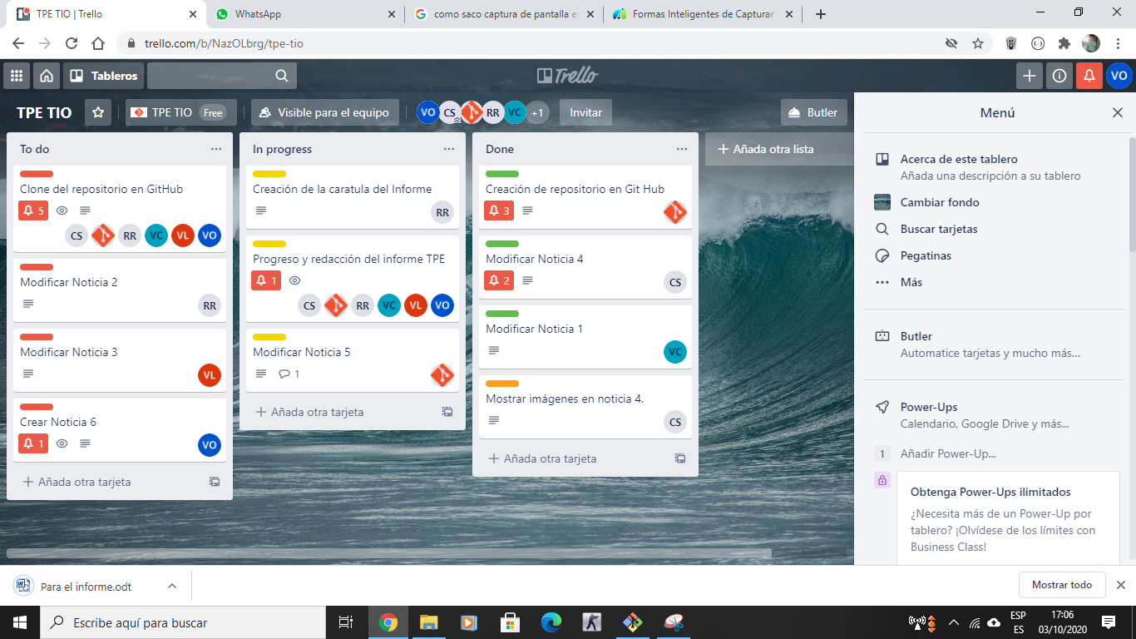

2-Se ejecuta en la consola “git bash” el comando “git pull” para descargar las últimas modificaciones realizadas por los integrantes .

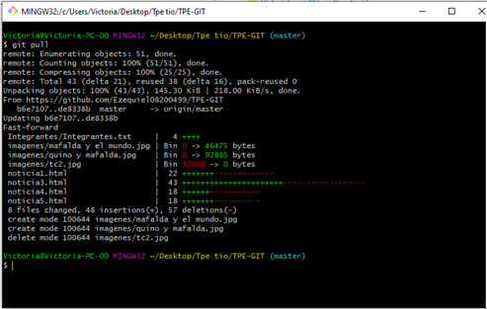

3-Se consultó el historial de commits con el comando “git log”. Para consultar el estado de repositorio.

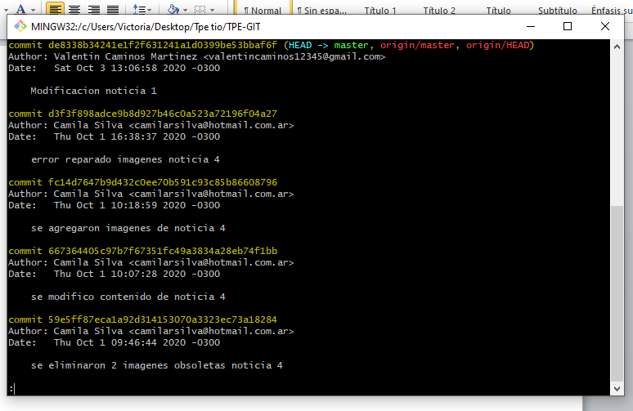

Creo una rama a través de “git brach”, denominada “noticianueva” . Luego muestro el listado de ramas con “git brach” y me muevo a la rama “notianueva”, ejecutando “git checkout noticianueva”, para poder trabajar en ella agregando la noticia nueva nº 6.

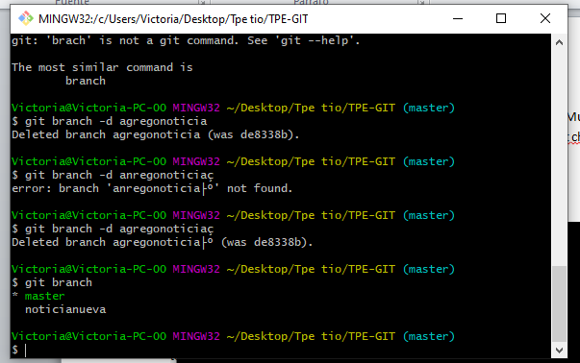

Se agrega dos ramas de forma errónea y se ultima el git branch –d para eliminarlas.

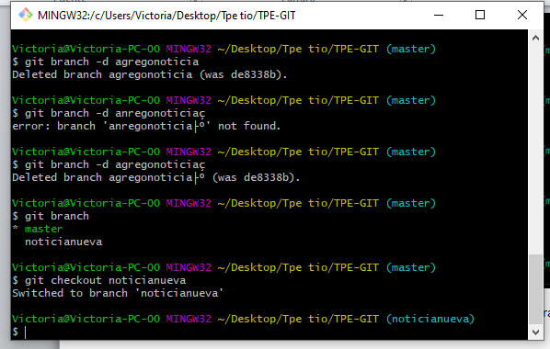

4- Una vez agregada la noticia en un html y una imagen nueva, ejecuto el “git status” para verificar si fue agregada las modificaciones.

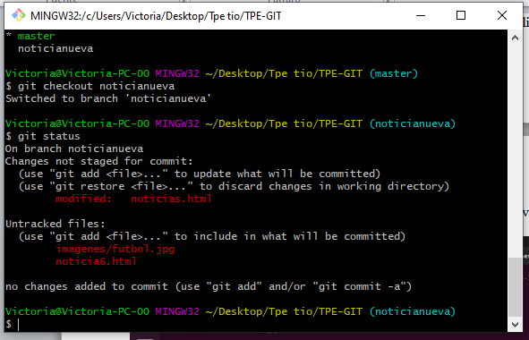

5-Añado la modificación en el comando con un git add “noticianueva”.Se confirmaron los cambios con el mensaje “Agrego notica nº6”ejecutando “git commit -m “<mensaje>”.

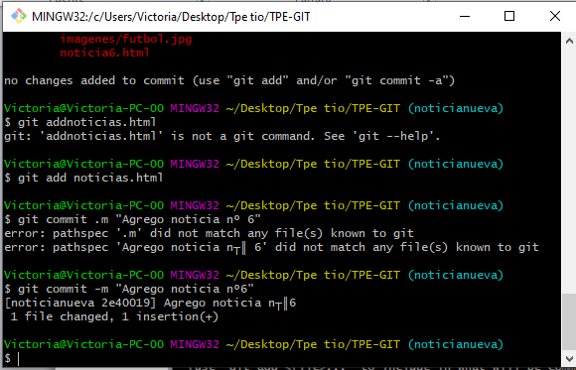

6- Me muevo a la rama master con el comando de “git checkaut master”, y luego se realiza “ git master” para obtener la información de la rama “noticianueva”.

Se hace un “git brach” para verificar lo tipos de ramas , y se realiza un “git brach –d” para eliminar la rama “noticianueva”.

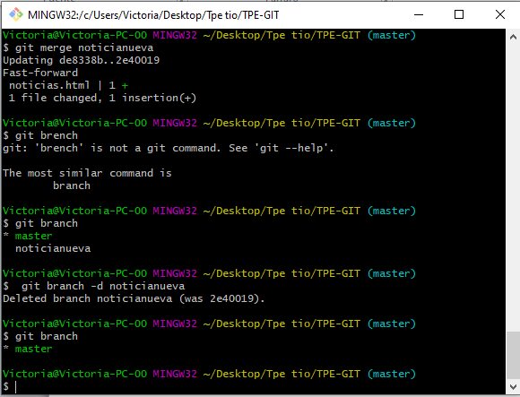

7- Ejecuto un “git push”, para realizar los cambios en el repositorio remoto.

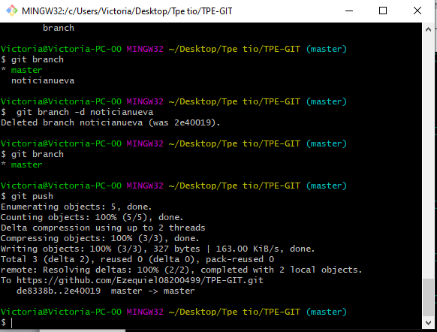

7-Movi la tarea a la sección “Done”.

